Miestų, rajonų, savivaldybių kultūros, švietimo, 2014-04-15 Nr. R1-173
kultūros ir švietimo skyriams, kultūros centrams,
universitetams, kolegijoms

DĖL 2014 M. DAINŲ ŠVENTĖS SEMINARO

Š. m. gegužės 9 d. 11 val. Vilniuje, Lietuvos liaudies kultūros centre (B. Radvilaitės g. 8), organizuojamas atrinktų į Lietuvos dainų šventės „Čia – mano namai” Šokių dieną „Sodauto” šokių grupių vadovų seminaras. Jame bus tikslinami šventės šokiai ir jų priešokiai, šokių brėžiniai, kiekvienos šokių grupės vieta aikštėje, mokomąsi finalinio šokio bei aptariami kiti organizaciniai reikalai.
Jaunimo „B”, merginų ir vyresniųjų „B” šokių grupių vadovams bus dalijama medžiaga, skirta Prologo rekvizitui pasisiūti.

Dienotvarkė:
11.00–12.00 val. – visi vadovai;
12.00–13.00 val. – Prologo ir Finalo šokių grupių vadovai;
13.00–14.00 val. – jaunimo „A” ir „B” šokių grupių vadovai;
14.00–15.00 val. – jaunučių, jaunių ir pagyvenusiųjų šokių grupių vadovai;
14.00–15.00 val. – merginų šokių grupių vadovai;
15.00–16.00 val. – vyresniųjų „A” ir „B” šokių grupių vadovai;
16.00–17.00 val. – jaunių ir jaunuolių šokių grupių vadovai.

Prašome sudaryti sąlygas šokių grupių vadovams dalyvauti seminare.
Komandiruotę apmoka siunčianti įstaiga.
Pagarbiai

Direktorius 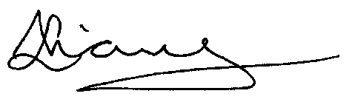 Saulius Liausa

Snieguolė Einikytė,
tel.: 8 615 73 257, (8 5) 261 2011, el. p. choreografija@llkc.lt

